30 января 2014 года г. Санкт-Петербург
NaviPad TM-7046 3G – в два раза больше общения!
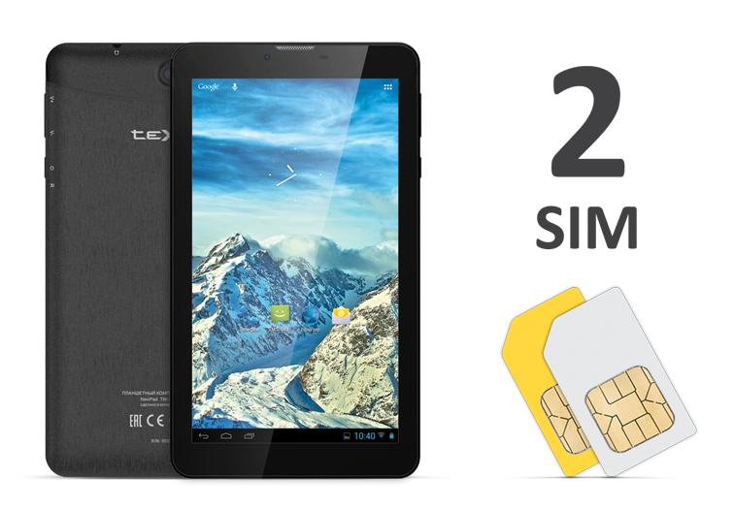
Модельный ряд уникальных с точки зрения функциональности и стоимости планшетов расширен еще одним NaviPad с поддержкой двух активных SIM-карт. 7-дюймовая новинка с производительным двухъядерным процессором поможет решать повседневные задачи, больше общаться, а за счет встроенных GPS и FM модулей NaviPad TM-7046 3G просто незаменим в дороге.
Востребованный функционал Dual SIM решает проблему ограниченных обстоятельствами коммуникаций – позволяет переключаться между разными предложениями сотовых операторов, оставаться онлайн и при этом контролировать расходы на связь. За быстроту веб-серфинга отвечает 3G-модуль со скоростью приема данных до 7,2 Мбит/с и передачи до 5,76 Мбит/с.
Стабильную работу в мультизадачном режиме обеспечивают двухъядерный процессор MediaTek MT8377 Cortex A9 на частоте 1.2 ГГц и 512 МБ оперативной памяти. Актуальная операционная система Android 4.1.2 открывает доступ к многочисленным приложениям каталога Play Market, за счет которых легко расширить предустановленное программное обеспечение.
Фотографии, фильмы и игры на 7-дюймовом дисплее с разрешением 1024х600 пикселей выглядят реалистично и ярко. Экран обрамлен узкими рамками, поэтому NaviPad TM-7046 3G выглядит гораздо компактнее многих моделей аналогичной диагонали.
Интегрированный модуль GPS, дисплей с хорошими углами обзора и эргономичный дизайн позволяют TM-7046 3G справляться со всеми обязанностями автомобильного навигатора. teXet позаботился о том, чтобы владельцы новинки пользовались в пути лучшим софтом: в планшет предустановлена демонстрационная версия «Навител Навигатор». Идеальным спутником в любой поездке устройство делает еще и присутствие на борту FM-приемника. Когда собственной музыкальной коллекции будет недостаточно, можно легко переключиться на волну любимой радиостанции.
Новинка обладает широкими мультимедийными возможностями: устройство работает со всеми популярными фото-, видео-, аудио- и текстовыми форматами, имеет две камеры 2.0 и 0.3 Мп для снимков и видеозвонков. Хранить контент можно на внутренней памяти объемом 8 ГБ или microSD/microSDHC-карте (до 32 ГБ).
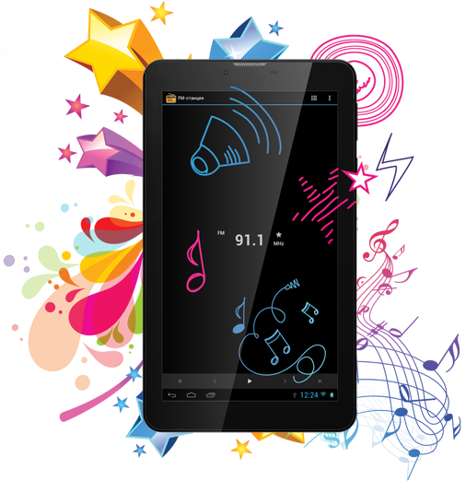
Благодаря компактному дизайну корпуса в насыщенном цвете графит и бархатистому soft touch покрытию пользоваться NaviPad TM-7046 3G исключительно приятно. Чтобы исключить попадание пыли, слоты для карты памяти и SIM были перенесены с боковых граней на заднюю сторону и надежно закрыты крышкой.
Все необходимое для активного общения и доступная цена – главные достоинства нового планшетного компьютера. Функциональная модель бюджетной категории готова потеснить целый ряд гаджетов, среди которых телефон, навигатор, плеер, радиоприемник, и при этом teXet NaviPad TM-7046 3G не перестает быть производительным планшетом с мультимедийным функционалом.
Рекомендованная розничная цена teXet NaviPad TM-7046 3G составляет 5290 рублей*.
Информация о компании
Торговая марка teXet принадлежит компании «Электронные системы «Алкотел», которая имеет 26-летний опыт производственно-внедренческой деятельности. Сегодня продуктовый портфель teXet представлен одиннадцатью направлениями: электронные книги, планшетные компьютеры, GPS-навигаторы, видеорегистраторы, смартфоны, мобильные телефоны, MP3-плееры, проводные и радиотелефоны DECT, цифровые фоторамки и аксессуары. По итогам 2013 года teXet входит в тройку лидеров по товарным категориям: электронные книги (доля рынка РФ в 21%), видеорегистраторы (9%), МР3-плееры (24%), цифровые фоторамки (33%). Торговая марка широко представлена в федеральных сетях: Евросеть, Связной, М.Видео, сеть Цифровых супермаркетов DNS, Эльдорадо, Техносила. Успешно реализован проект по созданию монобрендовой сети – открыты 5 фирменных шоу-румов teXet в Санкт-Петербурге, действует собственный интернет-магазин бренда. Больше информации на сайте www.texet.ru.
* Цена действительна на момент публикации. Стоимость продукта может отличаться от действующей розничной цены.

Технические характеристики teXet NaviPad TM-7046 3G
Дисплей | 7’’, разрешение – 1024х600 пикселей
Операционная система | Android 4.1.2
Процессор | двухъядерный, MediaTek MT8377, Cortex A9, 1.2 ГГц
Графический процессор | одноядерный, PowerVR SGX 531МР1
ОЗУ | 512 МБ DDR3
Внутренняя память | 8 ГБ
Коммуникации | Две SIM-карты,  2G/3G с функцией голосовых вызовов  GPS  Wi-Fi 802.11b/g/n  Bluetooth 4.0 LE
Фото/видеокамера | Основная – 2 Мп, фронтальная – 0.3 Мп
Слот расширения | microSD/microSDHC (до 32 ГБ)
Поддерживаемые форматы | текст*: DOC, ePUB, FB2, HTML/HTM, PDF, RTF, TXT(1251,UTF8)  видео (1080p/FullHD)**: AVI, MKV, MOV, MP4  аудио**: AAC, AMR, FLAC, M4A, MP2, MP3, OGG, WAV  изображения**: BMP, GIF, JPEG, PNG
Интерфейсы | microUSB, 3,5 мм
Аккумулятор | Li-Ion, 3000 мАч
Размеры | 188x108х9,9 мм
Масса | 286 г
Комплектность | Планшетный компьютер,  USB-кабель,  OTG-кабель,  наушники с микрофоном,  адаптер питания,  руководство по эксплуатации,  гарантийный талон

* Поддерживается приложениями из Play Market
** Подробный список поддерживаемых форматов смотрите в руководстве по эксплуатации

Контактная информация
Адрес компании: г. Санкт-Петербург, ул. Маршала Говорова, д. 52.
+7(812) 320-00-60, +7(812) 320-60-06, доб. 147
Контактное лицо: Ольга Чухонцева, менеджер по PR
e-mail: choa@texet.ru, www.texet.ru

